Descriptif Type ECOBAC ACCES TOITURE

- LANTERNEAU D’ACCES TOITURE pour toiture sèche

Fourniture d’un lanterneau d’accès toiture de type ECOBAC AT de la société Kingspan Light + Air.

Le lanterneau sera constitué d’une embase polyester armé de fibres de verre simple ou isolée « panneau sandwich » de XX mm, teintée au profil de couverture RAL XXX, d’une hauteur 350 mm et capot en polycarbonate alvéolaire 10/16/16+16 mm opalescent / incolore / réduction de chaleur.

Le lanterneau devra être équipé d’une main courante et d’un mécanisme déporté pour faciliter le passage, d’une barre accroche échelle pour stabiliser l’échelle et d’une attache caisse munition pour le verrouillage.
Grille RE 1200 Joules ouvrante brute ou laquée RAL XXX, fixée sur la costière afin de résister à la chute des personnes en toiture.

Les lanterneaux avec remplissage en polycarbonate alvéolaire seront conformes à la norme européenne EN 1873.
L’entreprise présentera les PV et attestations à la maîtrise d’œuvre avant tout début d’exécution.
Mise en œuvre conforme aux règles professionnelles et aux recommandations du fabricant.

Repère 1 : Dimensions : XXXX x XXXX mm
Coefficient de transmission thermique du remplissage Ug : XXXXX W/m².K
Transmission Lumineuse : XXXX %
Facteur solaire : XXXX %
Quantité : XXXX

Repère 2 : Dimensions : XXXX x XXXX mm
Coefficient de transmission thermique du remplissage Ug : XXXXX W/m².K
Transmission Lumineuse : XXXX %
Facteur solaire : XXXX %
Quantité : XXXX

GAMME DIMENSIONNELLE :

1100 x 1100 mm | 1500 x 1500 mm

CONDITIONS D’INSTALLATION :
Inclinaison maximale autorisée de l’appareil en toiture :
• Charnières parallèles au faîtage : 21° (36%)
• Charnières perpendiculaires au faîtage : 0° (0%)

Pour l’installation de l’appareil, il faut prévoir un chevêtre support.
Demandez-le à notre service prescription : prescription.kla.fr@kingspan.com

Profil des embases :
Possibilité de mise en œuvre sur deux types d’embase :
- Embase simple paroi.
- Embase « sandwich » disponible pour les bacs acier isolés avec mousse de polyuréthane jusqu’à 200 mm
d’épaisseur. Le profil, l’épaisseur, le sens de pose, le recouvrement en partie basse et la teinte des deux faces
sont à préciser lors de la commande.

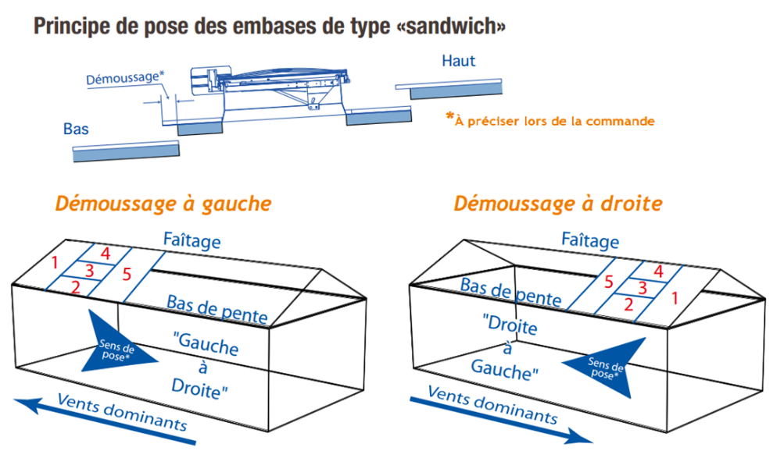
Les numéros indiquent l’ordre de montage.

OPTIONS DISPONIBLES :

Options de remplissage :
Nombreuses combinaisons possibles pour adapter les performances lumineuses, thermiques et acoustiques.
Merci de vous rapprocher de notre service prescription prescription.kla.fr@kingspan.com.

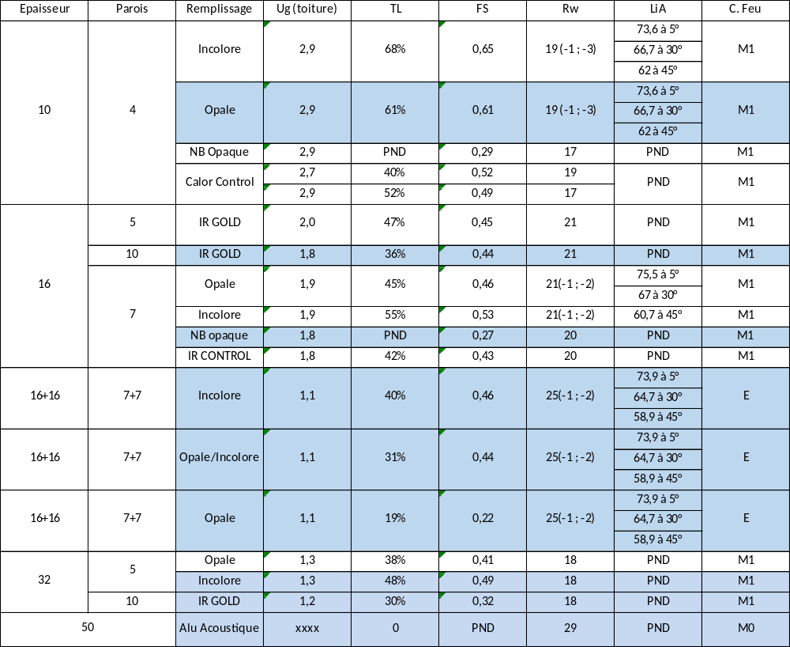

Epaisseur | Remplissage | Ug (toiture) | TL | FS | Rw | LiA
10 + 6 | PCA Incolore + PCP Incolore | 2,1 | 54% | 37% | 27(-1 ; -1) | 66 à 5°
Option Acoustik Light :
Remplissage optimisé pour l’affaiblissement acoustique, maintenant un passage de la lumière naturelle tout en limitant les nuisances sonores.

Option Polycarbonate LEC (Low Embodied Carbon) :
Polycarbonate à faible carbone incorporé (LEC), intégrant des matériaux recyclés ou renouvelables, et accompagné de Déclarations Environnementales de Produit (DEP) et de Fiches de Déclaration Environnementale et Sanitaire (FDES).
Polycarbonate KILON LEC Multiwall permet une réduction de 43 % de l’empreinte carbone sur l’ensemble de son cycle de vie par rapport à la version standard.
Changement climatique – total (GWP Global Warning Potential) = -1,66E+00 Kg CO2 eq

Epaisseur | Parois | Remplissage | Ug (toiture) | TL | FS | Rw | LiA | C. Feu
10 | 4 LEC | Opale | 2,9 | 53% | 0,61 | 19 (-1 ; -3) | 73,6 à 5°  66,7 à 30°  62 à 45° | M1
10 | 4 LEC | Incolore | 2,9 | 60% | 0,67 | 19 (-1 ; -3) | 73,6 à 5°  66,7 à 30°  62 à 45° | M1
16 | 7 LEC | Opale | 1,9 | 41% | 0,49 | 21(-1 ; -2) | 75,5 à 5°  67 à 30°  60,7 à 45° | M1
16 | 7 LEC | Incolore | 1,9 | 45% | 0,51 | 21(-1 ; -2) | 75,5 à 5°  67 à 30°  60,7 à 45° | M1
Option Grêle HR :
Conçus pour durer, nos remplissages résistants à la grêle assurent une protection optimale des lanterneaux face aux intempéries, tout en préservant la luminosité naturelle. L'option HR (hail resist) bénéficie d’une garantie étendue contre les dégâts causés par la grêle. Cette garantie permet un remplacement des plaques à 100% sur une durée de mise en œuvre de 10 ans au lieu de 5 dans les garanties contractuelles en cas de dégâts grêle.
La garantie ainsi que le référencement des plaques est obtenue suite à l’obtention selon le protocole défini, d’une note de 5/5 pour le critère d’étanchéité en 16mm.

Epaisseur | Parois | Remplissage | TL (%) | FS (%)
10 | 4 | Incolore | 62 | 60
10 | 4 | Opale | 56 | 59
16 | 7 | Incolore | 53 | 51
16 | 7 | Opale | 43 | 47
16+16 | 7+7 | Opale | 19 | 22

Option de protection solaire :
Fourniture et pose d’une protection solaire de type ECOSUN BRISE-SOLEIL de la société Kingspan Light + Air.
Ce brise-soleil est réalisé en aluminium brut ou laqué RAL XXX, ajouré, insensible à la corrosion, associé au vitrage en polycarbonate alvéolaire (PCA) des lanterneaux ponctuels ou filants.
Ce système ECOSUN BRISE-SOLEIL doit présenter une efficacité identique selon l’orientation du lanterneau sur le bâtiment et ne doit pas nécessiter l’installation d’une ossature secondaire.
Seulement 15% de transmission énergétique (facteur solaire).

Vous avez une question ?
Contactez-nous : prescription.kla.fr@kingspan.com

